PAOLA ALICIA MARTINEZ AMADOR TAREA 2 05/MARZO/2016

1)Completar el codigo fuente del programa 1.1 para implementar el
predictor de Kanhere y Bansal, justificando los valores de cutoff1 y
cutoff2 de acuerdo con las figuras de su artículo. Es necesario comentar el codigo explicando sus cambios.

Programa tarea_dos.pl en perl
cutoff: E1=17.1 y D=3.3
En la figura 4B del artículo la mayor precision 0.7 corresponde al valor E1= -17 segun la tabla1 a una sensibilidad de 0.32,D=3.3, E1=.17.1 y los falsos positivos=1/8407. Se eligieron estos valores porque la precision debe ser la mayor y los falsos positivos los menores.

2) Diseñar una figura donde se muestra gráficamente D, E1 y E2 para una posición n.

sacar promedios de las 84 secuencias arroja una desviación muy grande.

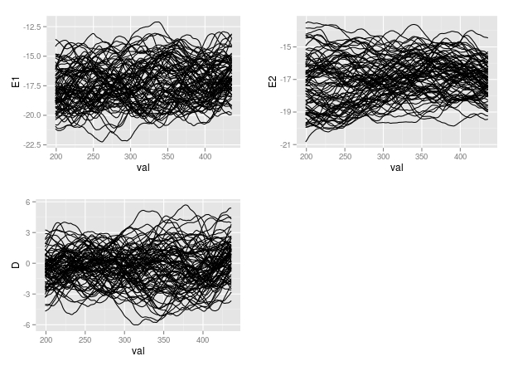
Cada linea es una secuencia del valor n=0 a n=238 el resto de las n's no se puede analizar porque no se les puede aplicar la fórmula para calcular D=E1-E2.

3) Predecir promotores en todas las secuencias del fichero K12_400_50_sites.

No se detectaron promotores en todas las secuencias, solo en 15 secuencias y la longitud de estos promotores es muy variable, como se observa en la siguiente figura.
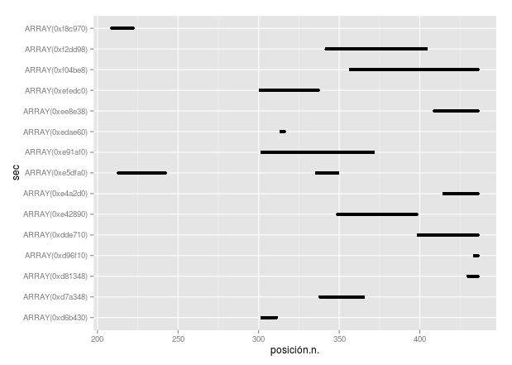
4) Graficar con que frecuencia se predicen promotores en el intervalo -400,50. Con un breve comentario de los resultados es suficiente. Se les ocurre una manera de validar sus resultados, y calcular la tasa de FPs, usando RSAT::matrix-scan?
Los promotores encontradosfueron pocos, alrededor de uno por secuencia y de diferentes tamaños, en la grafica se observa que la región donde hay más promotores corresponde a la más cercana al cero.
